О безопасной эксплуатации и технического обслуживания внутридомового и (или) внутриквартирного газового оборудования
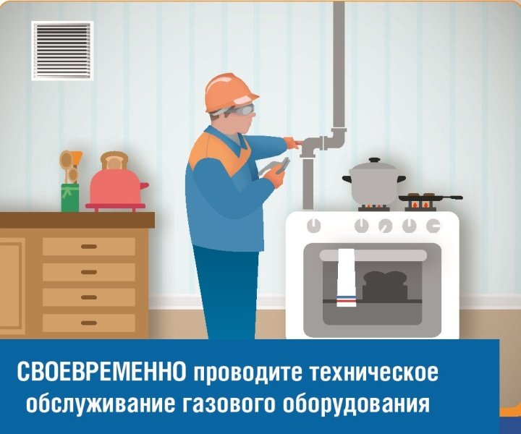
Порядок пользования газом в части обеспечения безопасного использования и содержания внутридомового и внутриквартирного газового оборудования при предоставлении коммунальной услуги по газоснабжению, в том числе порядок заключения и исполнения договора о техническом обслуживании и ремонте внутридомового и (или) внутриквартирного газового оборудования устанавливается Правилами пользования газом в части обеспечения безопасности при использовании и содержании внутридомового и внутриквартирного газового оборудования при предоставлении коммунальной услуги по газоснабжению, утвержденными постановлением Правительства РФ от 14,05.2020 №410 и Инструкцией по безопасному использованию газа при удовлетворении коммунально-бытовых нужд, утверждённой приказом Министерства строительства и жилищно-коммунального хозяйства Российской Федерации от 5 декабря 2017 г, N 1614/пр. действующем порядке содержания и ремонта ВДГО (ВКГО).
БЕЗОПАСНОЕ ИСПОЛЬЗОВАНИЕ И СОДЕРЖАНИЕ ВДГО И ВКГО ОБЕСПЕЧИВАЮТСЯ ПУТЕМ ОСУЩЕСТВЛЕНИЯ СЛЕДУЮЩЕГО КОМПЛЕКСА РАБОТ (УСЛУГ):
а) техническое обслуживание и ремонт ВДГО и (или) ВКГО;
б) аварийно-диспетчерское обеспечение;
в) техническое диагностирование ВДГО и (или) ВКГО;
г) замена оборудования.
Обязательным условием безопасного использования внутридомового и внутриквартирного газового оборудования является надлежащее содержание дымовых и вентиляционных каналов жилых помещений и многоквартирных домов.
Для заключения договора о техническом обслуживании и ремонте внутридомового и (или) внутриквартирного газового оборудования заявитель, имеющий намерение выступить заказчиком по этому договору, направляет в специализированную организацию заявку (оферту) в письменной форме.
Договор о техническом обслуживании и ремонте внутридомового и (или) внутриквартирного газового оборудования заключается в письменной форме на срок не менее 3 лет и вступает в силу со дня его подписания последней из сторон этого договора.
Техническое обслуживание внутридомового и (или) внутриквартирного газового оборудования осуществляется не реже 1 раза в год.
Отказ от заключения договора о техническом обслуживании и ремонте ВДГО и ВКГО, а также отказ в допуске сотрудника специализированной организации к оборудованию для проведения работ по техническому обслуживанию являются основаниями для приостановления подачи газа и привлечению к административной ответственности, предусмотренной ст.9.23 КоАП РФ.

